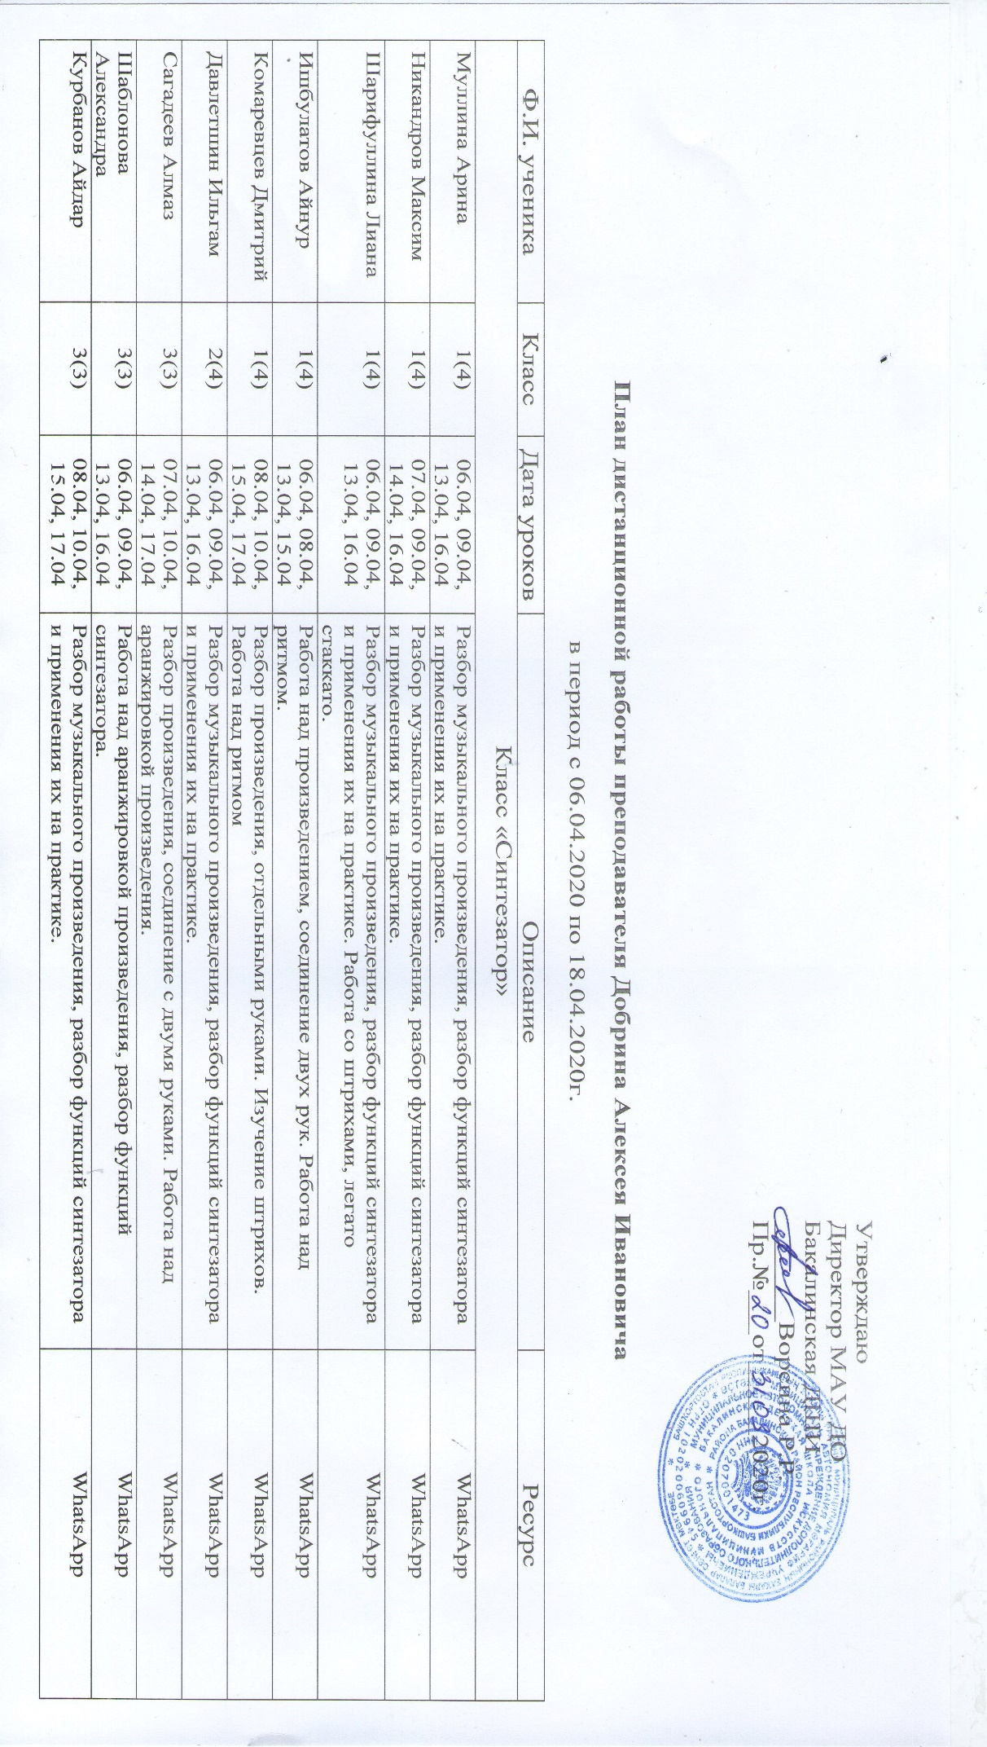

|  |  |  |  |  |
| --- | --- | --- | --- | --- |
| Митрофанов Антон | 3(3) | 07.04, 10.04, 14.04, 17.04 | Разбор музыкального произведения, разбор функций синтезатора и применения их на практике. | WhatsApp |
| Железков Ярослав | 1(4) | 07.04, 09.04, 14.04, 16.04 | Разбор музыкального произведения, разбор функций синтезатора и применения их на практике. | WhatsApp |
| Класс общего фортепиано | | | | |
| Маркова Вероника | 2(8) | 07.04, 14.04 | Разбор произведения отдельными руками. Работа над штрихами | WhatsApp |
| Нагимова Амира | 2(8) | 09.04, 16.04 | Работа над произведением, штрихи и динамика. Разбор нового произведения. | WhatsApp |
| Смирнова Виктория | 2(8) | 09.04, 16.04 | Работа над произведением, штрихи и динамика. Разбор нового произведения | WhatsApp |
| Хабибуллина Аделина | 2(8) | 08.04, 15.04 | Разбор произведения отдельными руками. Работа над штрихами | WhatsApp |
| Шакирова Алсу | 2(8) | 10.04, 17.04 | Работа над произведением, работа над штрихами и динамикой. | WhatsApp |
| Ямалова Аделия | 2(8) | 08.04, 15.04 | Работа над произведением, работа над штрихами и динамикой. | WhatsApp |
| Класс «Синтезатор» (хор) | | | | |
| Хайдарова Камила | 1(4) | 08.04, 15.04 | Разбор музыкального произведения, разбор функций синтезатора и применения их на практике. | WhatsApp |
|  |  |  |  | WhatsApp |
|  |  |  |  | WhatsApp |